Document de référence de l’enseignant

Questionnaire de récupération et d'enrichissement
Compétence 06
partie 1 :

Planification d’un voyage

Leçons à récupérer:

Leçon 6.01-Info Voyage
Leçon 6.02-Carte provinciale traditionnelle et structure du réseau routier québécois
Leçon 6.04-Carte municipale traditionnelle (aide à l’apprentissage) Leçon 6.06-Fonctionnement d’une carte routière électronique
Leçon 6.09-Planifier des voyages en milieu urbain (Pas de questionnaire)

Outils de référence:

Atlas international Rand McNally 2020
Réseau de camionnage du Québec
Montréal et environ MapArt
Google map + cahier de l’élève.

Questions

Plan de leçon: 6.01 Info Voyage.

Choix de réponse
À l’aide du connaissement, répondez aux questions suivantes:
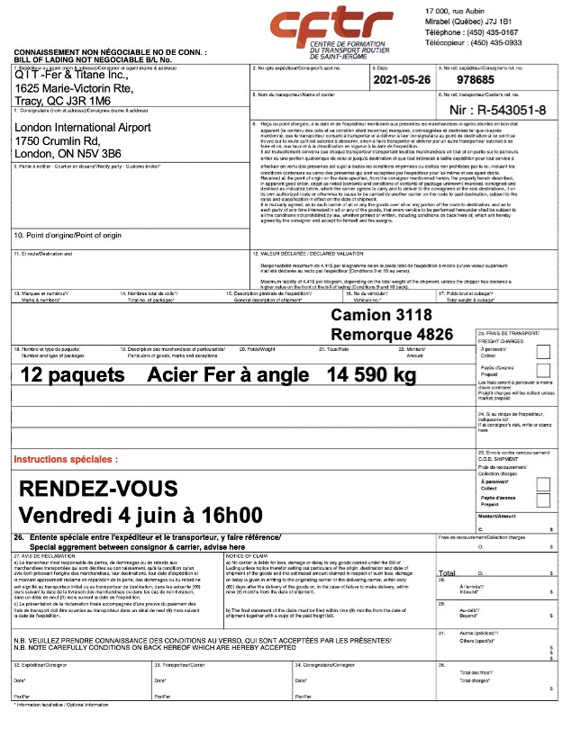

Question 1
Quel est le numéro de référence de l’expéditeur
Choix de réponse: Une seule réponse possible X
Plusieures réponses possibles
- R-543051-8 | Cochez la bonne réponse ( )
- 978685 | Cochez la bonne réponse ( )
- 3118 | Cochez la bonne réponse ( )
- 4826 | Cochez la bonne réponse ( )

Question 2
Quel est le nom du consignataire
Choix de réponse: Une seule réponse possible X
Plusieures réponses possibles
- QIT-Fer & Titane Inc | Cochez la bonne réponse ( )
- London International Airport | Cochez la bonne réponse ( )

À l’aide de ce système de gestion de flotte,
répondez aux questions suivantes: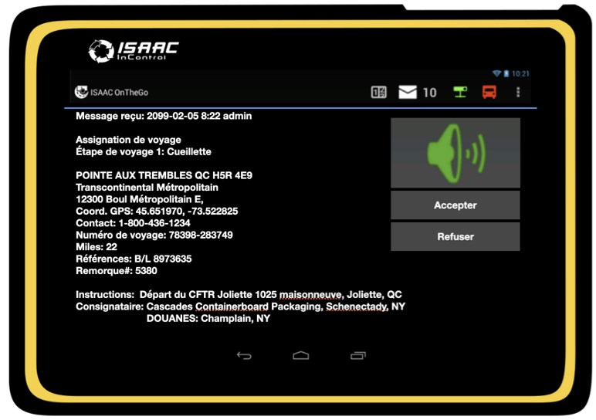

Question 3
Quel est votre point de départ
Choix de réponse: Une seule réponse possible X
Plusieures réponses possibles
- Pointe aux Trembles, QC | Cochez la bonne réponse ( )
- Champlain, NY | Cochez la bonne réponse ( )
- Schenectady, NY | Cochez la bonne réponse ( )
- CFTR Joliette | Cochez la bonne réponse ( )

Question 4
Quel est le nom de la douane où vous devrez passer
Choix de réponse: Une seule réponse possible X
Plusieures réponses possibles
- Pointe aux Trembles, QC | Cochez la bonne réponse ( )
- Champlain, NY | Cochez la bonne réponse ( )
- Schenectady, NY | Cochez la bonne réponse ( )
- Joliette, QC | Cochez la bonne réponse ( )

Questions

Plan de leçon: 6.02 carte du réseau de camionnage.

Choix de réponse

Question 1
Sur l’autoroute 20, quelle distance y a-t-il entre la sortie Sud du pont-tunnel Louis-H-Lafontaine et le pont Pierre Laporte à Québec ?
Choix de réponse: Une seule réponse possible X
Plusieures réponses possibles
- 222 km | Cochez la bonne réponse ( )
- 322 Km | Cochez la bonne réponse ( )
- 180 Km | Cochez la bonne réponse ( )
- 250 Km | Cochez la bonne réponse ( )

Question 2
Où se trouvent géographiquement les routes numérotées commençant par 200 ?
Choix de réponse: Une seule réponse possible X
Plusieures réponses possibles
- Au nord du fleuve | Cochez la bonne réponse ( )
- À l’est du fleuve | Cochez la bonne réponse ( )
- Au sud du Fleuve | Cochez la bonne réponse ( )
D) À l’ouest du fleuve | Cochez la bonne réponse ( )

Question 3
Au Québec, quel est l'axe d'orientation des routes paires à partir du début de celle-ci ?
Choix de réponse: Une seule réponse possible X
Plusieures réponses possibles
A) D’Ouest en Est | Cochez la bonne réponse ( )
B) D’Est en Ouest | Cochez la bonne réponse ( )
C) Du Sud au Nord | Cochez la bonne réponse ( )
D) Du Nord au Sud | Cochez la bonne réponse ( )

Question 4
Déterminer l’appellation des routes suivantes :
A) 35
B) 640
C) 520
D) 573
E) 105

Question 5
Quelle est la distance entre la ville de Gaspé et la ville de Montréal ?
Choix de réponse: Une seule réponse possible X
Plusieures réponses possibles
- 890 km | Cochez la bonne réponse ( )
- 919 km | Cochez la bonne réponse ( )
- 950 km | Cochez la bonne réponse ( )
- 819 km | Cochez la bonne réponse ( )

Question 6
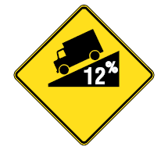
À partir de la carte de Réseau de camionnage, donner la signification de ce panneau.
Choix de réponse: Une seule réponse possible X
Plusieures réponses possibles
A) À l’approche d’une montée raide | Cochez la bonne réponse ( )
B) À l’approche d’un camion de livraison | Cochez la bonne réponse ( )
C) À l’approche d’une pente raide | Cochez la bonne réponse ( )
D) À l’approche d’un camion avec matières dangereuses | Cochez la bonne réponse ( )

Question 7
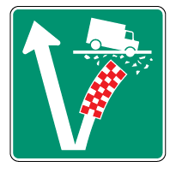
À partir de la carte de Réseau de camionnage, donner la signification de ce panneau.
Choix de réponse: Une seule réponse possible X
Plusieures réponses possibles
A) Danger, enlisement de camion | Cochez la bonne réponse ( )
B) Détour vers la gauche | Cochez la bonne réponse ( )
C) Lit d’arrêt | Cochez la bonne réponse ( )
D) Halte routière | Cochez la bonne réponse ( )

Questions

Plan de leçon: 6.04 carte de Montréal

Choix de réponse

Question 1
Vous circulez sur l’autoroute 40 Est et vous voulez vous diriger sur l’autoroute 15 Sud. Quelle sortie devrez-vous prendre ?
Choix de réponse: Une seule réponse possible X
Plusieures réponses possibles
A) Sortie 66 | Cochez la bonne réponse ( )
B) Sortie 65 | Cochez la bonne réponse ( )
C) Sortie 70 | Cochez la bonne réponse ( )
D) Sortie 67 | Cochez la bonne réponse ( )

Question 2
Le pont Samuel-De Champlain est desservi par quelles autoroutes ?
Choix de réponse: Une seule réponse possible X
Plusieures réponses possibles
A) Autoroute 13, 15 et 10 | Cochez la bonne réponse ( )
B) Autoroute 10 et 15 | Cochez la bonne réponse ( )
C) Autoroute 15 et 20 | Cochez la bonne réponse ( )
D) Autoroute 10, 15 et 20 | Cochez la bonne réponse ( )

Question 3
De quelle couleur sont les zones industrielles ?
Choix de réponse: Une seule réponse possible X
Plusieures réponses possibles
A) Gris | Cochez la bonne réponse ( )
B) Beige | Cochez la bonne réponse ( )
C) Bleu | Cochez la bonne réponse ( )
D) Vert | Cochez la bonne réponse ( )

Question 4
À quelles pages retrouve-t-on la carte localisatrice servant à identifier les points de départ et d’arrivée ?
Choix de réponse: Une seule réponse possible X
Plusieures réponses possibles
A) PP. X & XI | Cochez la bonne réponse ( )
B) PP. VIII & IX | Cochez la bonne réponse ( )
C) PP. IV & V | Cochez la bonne réponse ( )
D) PP. II & III | Cochez la bonne réponse ( )

Question - vrai ou faux

Question 5
Vous circulez sur l’autoroute 40 Ouest, il est possible pour vous de vous rendre sur le chemin St-Francois directement par le boulevard Poirier ?
Une réponse possible:
VRAI | Cochez la bonne réponse ( )
FAUX | Cochez la bonne réponse ( )

Choix de réponse

Question 6
Dans l’arrondissement de Cartierville, nous retrouvons les rues Dudemaine et Salaberry. Laquelle de ces rues passe par-dessus l’autoroute 15 ?
Choix de réponse: Une seule réponse possible X
Plusieures réponses possibles
A) Dudemaine | Cochez la bonne réponse ( )
B) Salaberry | Cochez la bonne réponse ( )
C) Cartierville | Cochez la bonne réponse ( )
D) Cartier | Cochez la bonne réponse ( )

Question 7
Que signifie la partie ombragée de l'autoroute 13, entre le boulevard de la Côte-Vertu et le chemin de la Côte-de-Liesse ?
Choix de réponse: Une seule réponse possible X
Plusieures réponses possibles
A) Pont-Tunnel | Cochez la bonne réponse ( )
B) Tunnel sous l’eau | Cochez la bonne réponse ( )
C) Tunnel sous l'aéroport | Cochez la bonne réponse ( )
D) Pont | Cochez la bonne réponse ( )

Question 8
À Montréal, quel boulevard croise le 9600 boulevard Pie-IX ?
Choix de réponse: Une seule réponse possible X
Plusieures réponses possibles
A) Boulevard Jarry | Cochez la bonne réponse ( )
B) Boulevard Industriel | Cochez la bonne réponse ( )
C) Boulevard Henri-Bourassa | Cochez la bonne réponse ( )
D) Boulevard des Grandes-Prairies | Cochez la bonne réponse ( )

Question 9
Que représentent les flèches sur la rue Sanguinet à Montréal ?
Choix de réponse: Une seule réponse possible X
Plusieures réponses possibles
A) Direction des autobus | Cochez la bonne réponse ( )
B) Route à contre-sens | Cochez la bonne réponse ( )
C) Direction du Métro | Cochez la bonne réponse ( )
D) Les sens uniques | Cochez la bonne réponse ( )

Question - vrai ou faux

Question 10
Vous circulez sur l’autoroute 13, vers le Sud, l’Est est à gauche ?
Une réponse possible:
VRAI | Cochez la bonne réponse ( )
FAUX | Cochez la bonne réponse ( )

Questions

Plan de leçon: 6.06 Cartes électroniques

Choix de réponse

Question 1
Quelles sont les principaux avantages d'utiliser Google Map, Street view ?
Choix de réponse: Une seule réponse possible
Plusieures réponses possibles X
- M'assurer que j'arriverai du bon côté de la route | Cochez la bonne réponse ( )
B) Me trouver des points de repère | Cochez la bonne réponse ( )
C) Voir où sont les quais de charge | Cochez la bonne réponse ( )
D) Toutes ses réponses | Cochez la bonne réponse ( )

Question 2
En utilisant votre carte électronique, trouvez le nom de la station de service qui se trouve au coin du boulevard du Golf et le boulevard Métropolitain Est à Montréal ?
Choix de réponse: Une seule réponse possible X
Plusieures réponses possibles
- Pétro-Canada | Cochez la bonne réponse ( )
B) Shell | Cochez la bonne réponse ( )
C) Ultramar | Cochez la bonne réponse ( )
D) Irving | Cochez la bonne réponse ( )

Question 3
En utilisant votre carte électronique, mentionnez la marque de camion fourni par le concessionnaire se trouvant au coin des rues de la Sidbec N. et la rue Saint-Joseph à Trois-Rivières, QC.
Choix de réponse: Une seule réponse possible X
Plusieures réponses possibles
- Kenworth | Cochez la bonne réponse ( )
B) Mack | Cochez la bonne réponse ( )
C) Peterbilt | Cochez la bonne réponse ( )
D) Western Star | Cochez la bonne réponse ( )

Question 4
En utilisant votre carte électronique, trouvez la hauteur du viaduc sur la route 117 Nord, au coin du boulevard Henri-Bourassa Ouest, à Montréal, QC.
Choix de réponse: Une seule réponse possible X
Plusieures réponses possibles
- 3.65 mètres | Cochez la bonne réponse ( )
B) 3.95 mètres | Cochez la bonne réponse ( )
C) 4.10 mètres | Cochez la bonne réponse ( )
D) 4 mètres | Cochez la bonne réponse ( )

Question 5
Point de départ: Brasserie Labatt Ltee, 1045 Rue Léo-Fournier, Val-d'Or, QC
Destination: Brasserie Labatt Ltée, 50 Av. Labatt, LaSalle, QC

Déterminez le temps de conduite sans tenir compte des bouchons de circulation pour cet exercice.
Choix de réponse: Une seule réponse possible
Plusieures réponses possibles X
- 6h53 | Cochez la bonne réponse ( )
B) 5h59 | Cochez la bonne réponse ( )
C) 6,53 heures | Cochez la bonne réponse ( )
D) 6h31 | Cochez la bonne réponse ( )

Question 6
Selon le Rand McNally à la page de la légende (Map Legend),
1 kilomètre = 0.621 mile.
Déterminer combien de kilomètres vous allez parcourir si vous conduisez 525 miles.
Choix de réponse: Une seule réponse possible X
Plusieures réponses possibles
- 326 km | Cochez la bonne réponse ( )
B) 845,4 km | Cochez la bonne réponse ( )
C) 844,7 km | Cochez la bonne réponse ( )
D) 677,6 km | Cochez la bonne réponse ( )

Plan de Leçon 6.09-Planifier des voyages en milieu urbain
(Pas de questionnaire)
Récupération selon les besoins.

